FRAISE ELEGANTES

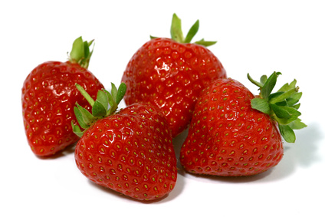
Ingrédients pour 4 personnes :
- 500 g de fraises juteuses
- Quelques fraises gariguettes
- 10 feuilles de menthe fraîche
- 25 g de cassonade brune ou sucre roux
- 2 noix ou 4 noisettes
- 4 vérines pour la présentation

Préparation:
Faire frémir 15 cl d'eau et rajouter 2 cuillères à café de cassonade, puis infuser 5 feuilles de menthe environ 10 min. Prélever 150 g de fraises et les réduire en purée au mixeur.
Découper le reste des fraises en morceaux moyen et hacher grossièrement les feuilles de menthe . Mélanger l'infusion de menthe à la purée de fraises, mais retirer les feuilles.
Concasser ou écraser les noix ou les noisettes.
Dresser dans les vérines en commençant par la purée de fraises, une couche de purée, une couche de fraise et rajouter toutes les deux couches un peu de cassonade et la menthe hachée.

BONNE DEGUSTATION



